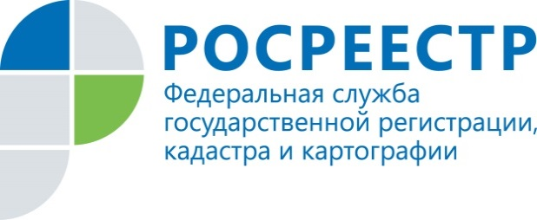 | Государственный земельный надзор в 2018 году

За отчетный период, государственными инспекторами по использованию и охране земель проведено 788 проверок (плановые и внеплановые) соблюдения требований земельного законодательства, а также в отношении органов местного самоуправления по порядку соблюдения требований земельного законодательства при предоставлении земельных участков.
Проверки соблюдения земельного законодательства проведены на 731 земельных участках на площади 971,3 га, наибольшее число проверенных участков 675 приходится на категорию – земли населенных пунктов.
В результате надзорных мероприятий, Управления на территории Курской области в 2018 году выявлено 399 нарушений, из них: 343 нарушения земельного законодательства на площади 700,0 га и 56 административных правонарушений против порядка управления и общественного порядка.
Из общего количества выявленных нарушений, 21 нарушение допущено юридическими лицами, что составляет – 5 % от общего количества выявленных нарушений, 363 гражданами (91%) и 15 индивидуальными предпринимателями и должностными лицами (4%).

Наиболее распространенным нарушением земельного законодательства в 2018 году являлись нарушения статьи 7.1 Кодекса Российской Федерации об административных правонарушениях (далее – КоАП РФ) - 163 нарушений, выразившиеся в самовольном занятии земельных участков. Основными правонарушителями по данному виду нарушения являются граждане – 148 нарушений.
На втором месте по количеству выявленных правонарушений находятся иные нарушения земельного законодательства ст.26 и ст. 42 Земельного кодекса Российской Федерации - 144.
В результате рассмотрения административных дел к административной ответственности привлечено 180 нарушителей.
Общая сумма наложенных в 2018 году административных штрафов составила 1547,71 тыс. руб.
Должностными лицами Управления в 2018 году вынесено 228 предписаний об устранении нарушений требований земельного законодательства, с установлением сроков устранения допущенных нарушений. За отчетный период устранено 154 нарушения на площади 82,0 га.
В 2018 году государственными инспекторами по использованию и охране земель проводились надзорные мероприятия без взаимодействия с правообладателями объектов земельных отношений и доступа указанных должностных лиц на обследуемые объекты земельных отношений в виде административных обследований (ст. 72 Земельного кодекса Российской Федерации).
В 2018 году на территории Курской области государственными инспекторами по использованию и охране земель было проведено 380 административных обследования объектов земельных отношений.
Одновременно сообщаем, что Кодексом Российской Федерации об административных правонарушениях (КоАП РФ) установлены административные штрафы.
Так, нарушение статьи 7.1. «Самовольное занятие земельного участка» КоАП РФ влечет наложение административного штрафа в случае, если определена кадастровая стоимость земельного участка, на граждан в размере от 1 до 1,5 процента кадастровой стоимости земельного участка, но не менее пяти тысяч рублей; на должностных лиц - от 1,5 до 2 процентов кадастровой стоимости земельного участка, но не менее двадцати тысяч рублей; на юридических лиц - от 2 до 3 процентов кадастровой стоимости земельного участка, но не менее ста тысяч рублей, а в случае, если не определена кадастровая стоимость земельного участка, на граждан в размере от пяти тысяч до десяти тысяч рублей; на должностных лиц - от двадцати тысяч до пятидесяти тысяч рублей; на юридических лиц - от ста тысяч до двухсот тысяч рублей.
Дорого стоит и невыполнение в установленный срок предписаний органов государственного земельного надзора об устранении нарушений земельного законодательства и влечет наложение административного штрафа на граждан в размере от десяти тысяч до двадцати тысяч рублей; на должностных лиц - от тридцати тысяч до пятидесяти тысяч рублей или дисквалификацию на срок до трех лет; на юридических лиц - от ста тысяч до двухсот тысяч рублей.
Повторное в течение года совершение административного правонарушения, предусмотренного частью 25 статьи 19.5 КоАП РФ, - влечет наложение административного штрафа на граждан в размере от тридцати тысяч до пятидесяти тысяч рублей; на должностных лиц - от семидесяти тысяч до ста тысяч рублей или дисквалификацию на срок до трех лет; на юридических лиц - от двухсот тысяч до трехсот тысяч рублей.

Для того, чтобы избежать штрафов за нарушение требований земельного законодательства всем землепользователям рекомендуется:
1. проверить наличие правоустанавливающих, правоудостоверяющих документов на земельный участок;
2. убедится, что фактически используемая площадь не превышает площади, указанной в правоустанавливающем документе;
3.использовать земельный участок в установленных границах, сведения о котором внесены в Единый государственный реестр недвижимости;
4. осуществлять на участке деятельность в соответствии с видом разрешенного использования земельного участка, указанного в правоустанавливающем документе.

